2016年临床助理医师-病理学考试大纲：

单元 | 细目 | 要点
一、细胞、组织的适应、损伤和修复 | 1.适应性改变 | （1）萎缩的概念及类型
一、细胞、组织的适应、损伤和修复 | 1.适应性改变 | （2）肥大、增生和化生的概念及类型
一、细胞、组织的适应、损伤和修复 | 2.损伤 | （1）可逆性损伤—概念、类型及病理变化
一、细胞、组织的适应、损伤和修复 | 2.损伤 | （2）不可逆性损伤-细胞死亡概念、类型及结局；凋亡的概念
一、细胞、组织的适应、损伤和修复 | 3.修复 | （1）再生的概念及类型
一、细胞、组织的适应、损伤和修复 | 3.修复 | （2）各种细胞的再生能力
一、细胞、组织的适应、损伤和修复 | 3.修复 | （3）肉芽组织的结构和功能
二、局部血液循环障碍 | 1.充血和淤血 | （1）充血的概念和类型
二、局部血液循环障碍 | 1.充血和淤血 | （2）淤血的概念、原因、病理变化和对机体的影响
二、局部血液循环障碍 | 2.血栓形成 | （1）概念
二、局部血液循环障碍 | 2.血栓形成 | （2）血栓形成的条件
二、局部血液循环障碍 | 2.血栓形成 | （3）血栓的类型
二、局部血液循环障碍 | 2.血栓形成 | （4）血栓的结局
二、局部血液循环障碍 | 2.血栓形成 | （5）血栓对机体的影响
二、局部血液循环障碍 | 3.栓塞 | （1）栓塞与栓子的概念
二、局部血液循环障碍 | 3.栓塞 | （2）栓子的类型及运行途径
二、局部血液循环障碍 | 3.栓塞 | （3）栓塞的类型及对机体的影响
二、局部血液循环障碍 | 4.梗死 | （1）概念及原因
二、局部血液循环障碍 | 4.梗死 | （2）梗死的类型和病理变化
三、炎症 | 1.概述 | （1）概念
三、炎症 | 1.概述 | （2）原因
三、炎症 | 1.概述 | （3）炎症的基本病理变化
三、炎症 | 1.概述 | （4）炎症的结局
三、炎症 | 2.急性炎症 | （1）炎症细胞的种类和主要功能
三、炎症 | 2.急性炎症 | （2）急性炎症的类型和病理变化
三、炎症 | 2.急性炎症 | （3）炎症介质的概念和主要作用
三、炎症 | 3.慢性炎症 | （1）一般慢性炎症的病理变化和特点
三、炎症 | 3.慢性炎症 | （2）慢性肉芽肿性炎的概念、病因和病变特点
四、肿瘤 | 1.概述 | （1）肿瘤的概念
四、肿瘤 | 1.概述 | （2）肿瘤的组织结构
四、肿瘤 | 2.肿瘤的生物学行为 | （1）肿瘤的异型性
四、肿瘤 | 2.肿瘤的生物学行为 | （2）肿瘤的生长
四、肿瘤 | 2.肿瘤的生物学行为 | （3）肿瘤的扩散和转移
四、肿瘤 | 2.肿瘤的生物学行为 | （4）良、恶性肿瘤的区别
四、肿瘤 | 2.肿瘤的生物学行为 | （5）肿瘤对机体的影响
四、肿瘤 | 3.肿瘤的命名和分类 | （1）肿瘤的命名原则
四、肿瘤 | 3.肿瘤的命名和分类 | （2）癌前病变（疾病）、非典型增生、上皮内瘤变及原位癌的概念
四、肿瘤 | 3.肿瘤的命名和分类 | （3）癌与肉瘤的区别
四、肿瘤 | 3.肿瘤的命名和分类 | （4）常见肿瘤类型
四、肿瘤 | 4.肿瘤的病因学和发病学 | （1）肿瘤发生的分子生物学基础
四、肿瘤 | 4.肿瘤的病因学和发病学 | （2）常见的化学、物理及生物性致癌因素
四、肿瘤 | 4.肿瘤的病因学和发病学 | （3）影响肿瘤发生、发展的内在因素
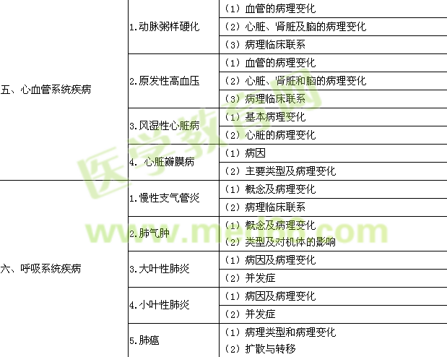
七、消化系统疾病 | 1.消化性溃疡 | （1）病因及病理变化
七、消化系统疾病 | 1.消化性溃疡 | （2）并发症
七、消化系统疾病 | 2.病毒性肝炎 | （1）病因及基本病理变化
七、消化系统疾病 | 2.病毒性肝炎 | （2）临床病理类型及病变特点
七、消化系统疾病 | 3.门脉性肝硬化 | （1）病理变化
七、消化系统疾病 | 3.门脉性肝硬化 | （2）病理临床联系
七、消化系统疾病 | 4.消化系统常见肿瘤 | （1）食管癌病理类型及病理变化  （2）胃癌病理类型及病理变化  （3）结肠、直肠癌病理类型及病理变化  （4）原发性肝癌病理类型及病理变化
八、泌尿系统疾病 | 1.肾小球肾炎 | （1）类型及病理变化
八、泌尿系统疾病 | 1.肾小球肾炎 | （2）病理临床联系
八、泌尿系统疾病 | 2.慢性肾孟肾炎 | 病理变化及临床病理联系
九、内分泌系统疾病 | 1.甲状腺疾病 | （1）非毒性甲状腺肿病理变化
九、内分泌系统疾病 | 1.甲状腺疾病 | （2）甲状腺肿瘤的病理变化及分类
九、内分泌系统疾病 | 2. 糖尿病 | （1）类型、病因及病理变化
九、内分泌系统疾病 | 2. 糖尿病 | （2）病理临床联系
九、内分泌系统疾病 | 3.胰腺疾病
九、内分泌系统疾病 | 3.胰腺疾病 | 胰岛细胞瘤的病理变化及病理临床联系
十、乳腺及女性生殖系统疾病 | 1.乳腺癌 | 常见组织学类型及转移途径
十、乳腺及女性生殖系统疾病 | 2.子宫颈癌 | （1）组织学类型
十、乳腺及女性生殖系统疾病 | 2.子宫颈癌 | （2）扩散与转移
十、乳腺及女性生殖系统疾病 | 3.葡萄胎、侵袭性葡萄胎 | 病理变化及病理临床联系
十、乳腺及女性生殖系统疾病 | 4. 绒毛膜癌 | 病理变化及病理临床联系
十一、常见传染病及寄生虫病 | 1.结核病 | （1）病因、基本病理变化及转化规律
十一、常见传染病及寄生虫病 | 1.结核病 | （2）原发性肺结核病的病理变化和结局
十一、常见传染病及寄生虫病 | 1.结核病 | （3）继发性肺结核病的病理变化和结局
十一、常见传染病及寄生虫病 | 2.细菌性痢疾 | （1）病因、病理变化
十一、常见传染病及寄生虫病 | 2.细菌性痢疾 | （2）病理临床联系
十一、常见传染病及寄生虫病 | 3.伤寒 | （1）病因、肠道及肠道外病理变化
十一、常见传染病及寄生虫病 | 3.伤寒 | （2）病理临床联系
十一、常见传染病及寄生虫病 | 4.流行性脑脊髓膜炎 | （1）病因、病理变化
十一、常见传染病及寄生虫病 | 4.流行性脑脊髓膜炎 | （2）病理临床联系
十一、常见传染病及寄生虫病 | 5.流行性乙型脑炎 | （1）病因、病理变化
十一、常见传染病及寄生虫病 | 5.流行性乙型脑炎 | （2）病理临床联系
十一、常见传染病及寄生虫病 | 6.血吸虫病 | （1）病因、基本病理变化
十一、常见传染病及寄生虫病 | 6.血吸虫病 | （2）肝、肠的病理变化及后果
十一、常见传染病及寄生虫病 | 7.艾滋病、性病 | （1）艾滋病的病因、基本病理变化及病理临床联系
十一、常见传染病及寄生虫病 | 7.艾滋病、性病 | （2）尖锐湿疣的病因、基本病理变化
十一、常见传染病及寄生虫病 | 7.艾滋病、性病 | （3）淋病的病因、基本病理变化及病理临床联系

